21 สิงหาคม 2567

**ดัชนีความเชื่อมั่นในการซื้อที่อยู่อาศัยในกรุงเทพฯ-ปริมณฑล ไตรมาส 2 ปี 2567**

ศูนย์ข้อมูลอสังหาริมทรัพย์ ธนาคารอาคารสงเคราะห์ (REIC) โดย **ดร.วิชัย วิรัตกพันธ์ ผู้ตรวจการธนาคารอาคารสงเคราะห์ และรักษาการผู้อำนวยการศูนย์ข้อมูลอสังหาริมทรัพย์** เปิดเผยว่า ดัชนีความเชื่อมั่นความต้องการซื้อที่อยู่อาศัยในกรุงเทพฯ-ปริมณฑล ในไตรมาส 2 ปี 2567 มีค่าดัชนีเท่ากับระดับ 39.6 ซึ่ง เพิ่มขึ้นเล็กน้อยเมื่อเทียบกับไตรมาส 1 ปี 2567 (QoQ) ที่มีค่าดัชนีเท่ากับระดับ 39.2 โดยเป็นระดับความเชื่อมั่นที่ต่ำกว่าค่ากลางที่ระดับ 50.0 ซึ่งสะท้อนให้เห็นว่า ผู้ที่ต้องการซื้อที่อยู่อาศัยยังคงมีความเชื่อมั่นในระดับเกณฑ์ต่ำ แม้ว่าในช่วงเดือนต้นเดือนเมษายน 2567 รัฐบาลได้ออกมาตรการ มาเพื่อช่วยกระตุ้นเศรษฐกิจผ่านภาคอสังหาริมทรัพย์ โดยออกมาตรการลดค่าธรรมเนียมการโอนฯ และ ค่าจดจำนอง เหลือประเภทละร้อยละ 0.01 ให้กับผู้ซื้อที่อยู่อาศัยในราคาไม่เกิน 7.00 ล้านบาท เพื่อช่วยแบ่งเบาภาระให้กับคนที่ต้องการซื้อที่อยู่อาศัยในวันโอนกรรมสิทธิ์ และยังมีมาตรการสินเชื่อดอกเบี้ยต่ำผ่านทางธนาคารอาคารสงเคราะห์ ได้แก่ โครงการสินเชื่อบ้าน Happy Home วงเงินโครงการ 20,000 ล้านบาท สำหรับบ้านราคาไม่เกิน 3.00 ล้านบาท และโครงการสินเชื่อบ้าน Happy Life วงเงินโครงการ 20,000 ล้านบาท สำหรับบ้านราคาตั้งแต่ 2.50 ล้านบาทขึ้นไป เพื่อช่วยให้ผู้ที่ต้องการซื้อบ้านสามารถเข้าถึงสินเชื่อได้ ช่วยกระตุ้นให้ตลาดที่อยู่อาศัยมีโอกาสขยายตัวเพิ่มขึ้น

แต่อย่างไรก็ตาม ตลาดที่อยู่อาศัยยังคงได้รับแรงกดดันจากปัจจัยลบหลายด้าน เช่น (1) การยกเลิกการผ่อนคลายมาตรการ LTV ของธนาคารแห่งประเทศไทย (2) ภาวะหนี้ครัวเรือนที่ยังคงมีอัตราส่วนที่สูงกว่าร้อยละ 90 ของ GDP ซึ่งเป็นปัจจัยเสี่ยงที่สถาบันการเงินต้องเพิ่มความเข้มงวดในการพิจารณาปล่อยสินเชื่อ ทำให้พบการปฏิเสธสินเชื่อของสถาบันการเงินในสัดส่วนที่สูงขึ้น โดยเฉพาะกลุ่มที่มีรายได้น้อย-ปานกลาง (3) ภาวะดอกเบี้ยนโยบายยังทรงตัวอยู่ในระดับสูงที่ร้อยละ 2.50 ส่งผลต่อความสามารถในการซื้อที่อยู่อาศัยให้ลดลงโดยตรง (4) การที่เศรษฐกิจไทยฟื้นตัวช้า ซึ่งปัจจัยลบเหล่านี้ได้ส่งผลให้รายได้ของผู้ที่ต้องการซื้อที่อยู่อาศัยมีอัตราการขยายตัวน้อยกว่าค่าครองชีพที่สูงขึ้นอย่างต่อเนื่อง ทำให้ความสามารถในการซื้อและการผ่อนชำระลดลง ซึ่งได้กระทบต่อยอดขายที่อยู่อาศัยโดยตรง (ดูแผนภูมิที่ 1)

**แผนภูมิที่ 1 ดัชนีความเชื่อมั่นในการซื้อที่อยู่อาศัย (HPCI)**

**รูปภาพประกอบด้วย ข้อความ, ภาพหน้าจอ, แผนภาพ, ตัวอักษร

คำอธิบายที่สร้างโดยอัตโนมัติ**



ที่มา : ศูนย์ข้อมูลอสังหาริมทรัพย์ ธนาคารอาคารสงเคราะห์

นอกจากนี้ ศูนย์ข้อมูลฯ ยังได้ศึกษาถึงกลุ่มผู้ตอบแบบสำรวจในมิติต่างๆ ดังนี้

**ลักษณะทางประชากรศาสตร์ของผู้ที่ต้องการซื้อที่อยู่อาศัย** ส่วนใหญ่เป็นเพศหญิงร้อยละ 53.3 และส่วนใหญ่เป็นคนกลุ่ม Gen Y และ Gen Z ที่มีอายุอยู่ระหว่าง 25-34 ปี ถึงร้อยละ 49.4 โดยส่วนใหญ่เป็นผู้ที่มีระดับการศึกษาอยู่ในระดับปริญญาตรีหรือเทียบเท่าคิดเป็นร้อยละ 69.9 นอกจากนี้ ผู้ที่ต้องการซื้อที่อยู่อาศัยส่วนใหญ่ร้อยละ 59.0 มีอาชีพเป็นพนักงานเอกชน และส่วนใหญ่ถึงร้อยละ 34.8 มีรายได้เฉลี่ยต่อเดือนอยู่ในช่วง 15,001 – 30,000 บาท ทั้งนี้ ลักษณะทางประชากรศาสตร์ในภาพรวมมีความใกล้เคียงกับไตรมาสก่อนหน้า ทั้งด้าน เพศ ช่วงอายุ ระดับการศึกษา อาชีพ และรายได้เฉลี่ยต่อเดือน (ดูแผนภูมิที่ 2)

**แผนภูมิที่ 2 ลักษณะทางประชากรศาสตร์ของผู้ที่ต้องการซื้อที่อยู่อาศัย** 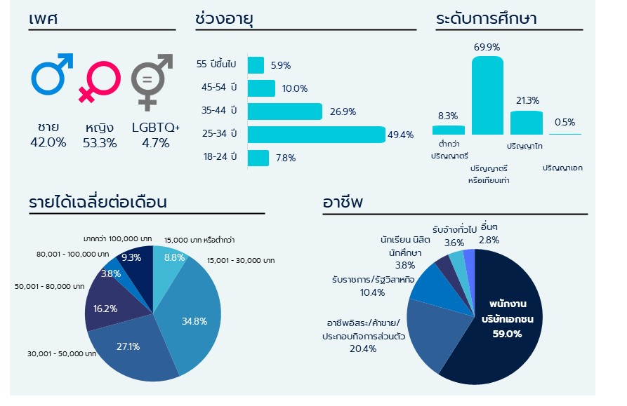

ที่มา : ศูนย์ข้อมูลอสังหาริมทรัพย์ ธนาคารอาคารสงเคราะห์

**ด้านวัตถุประสงค์ในการซื้อที่อยู่ใหม่** พบว่า ผู้ต้องการซื้อที่อยู่อาศัยส่วนใหญ่ร้อยละ 32.1 ต้องการมีที่อยู่อาศัยเป็นของตนเอง อันดับสอง คือต้องการซื้อเพื่อลงทุนเก็งกำไร/ให้เช่าร้อยละ 17.8 และอันดับสาม   
ซื้อเพื่อเป็นทรัพย์สินร้อยละ 15.0 โดยวัตถุประสงค์ที่ซื้อเพื่อลงทุนและเป็นทรัพย์สิน มีสัดส่วนรวมกันถึง  
ร้อยละ 32.8 ลดลงจากไตรมาส 1 ปี 2567 ที่มีสัดส่วนร้อยละ 33.3 สะท้อนว่าผู้ต้องการซื้อที่อยู่อาศัยยังคงให้ความสำคัญกับการลงทุน การสะสมความมั่งคั่ง และการสร้างความมั่นคงให้กับชีวิต ทั้งนี้ มีข้อสังเกตว่า การที่ดัชนีความเชื่อมั่นในการซื้อที่อยู่อาศัยในกรุงเทพฯ-ปริมณฑล ไตรมาส 2 ปี 2567 ที่ยังอยู่ในระดับต่ำ เหตุผลส่วนหนึ่งอาจเป็นผลมาจากการที่ผู้ต้องการซื้อเพื่อลงทุนและเป็นทรัพย์สินยังกังวลต่อปัจจัยลบจากมาตรการ LTV และความเข้มงวดของสถาบันการเงินในการปล่อยสินเชื่อที่ยังไม่เอื้อต่อการซื้อเพื่อลงทุน และเป็นแรงกดดันต่อภาพรวมความเชื่อมั่นในการซื้อที่อยู่อาศัยอีกด้วย

ในขณะที่ปัจจัยที่ผู้ต้องการซื้อที่อยู่อาศัยเลือกพิจารณามากขึ้นเมื่อเทียบกับไตรมาส 1 ปี 2567 คือ ต้องการความสะดวกในการเดินทาง และต้องการสภาพแวดล้อมที่ดีขึ้น โดยมีสัดส่วนเพิ่มขึ้นจากร้อยละ 7.8 เป็นร้อยละ 8.6 และจากร้อยละ 7.6 เป็นร้อยละ 7.8 ตามลำดับ (ดูแผนภูมิที่ 3)

**แผนภูมิที่ 3 วัตถุประสงค์ในการซื้อที่อยู่อาศัยใหม่**



ที่มา : ศูนย์ข้อมูลอสังหาริมทรัพย์ ธนาคารอาคารสงเคราะห์

**เมื่อพิจารณาลักษณะความต้องการซื้อที่อยู่อาศัย** พบว่า

1. **ด้านประเภททรัพย์** ส่วนใหญ่ต้องการซื้อที่อยู่อาศัยทั้งมือหนึ่งหรือมือสอง ร้อยละ 54.5 สำหรับผู้ที่ต้องการเฉพาะที่อยู่อาศัยมือหนึ่งเท่านั้น มีสัดส่วนร้อยละ 37.2 ลดลงจากร้อยละ 38.9 ในไตรมาส 1 ปี 2567 ในขณะที่ผู้ที่ต้องการเฉพาะที่อยู่อาศัยมือสองมีสัดส่วนเพิ่มขึ้นเป็นร้อยละ 8.3 จากร้อยละ 8.2 เมื่อเทียบกับไตรมาสก่อนหน้า
2. **ช่วงราคาของที่อยู่อาศัย** ส่วนใหญ่ต้องการซื้อที่อยู่อาศัยในระดับราคา 2.01 – 3.00 ล้านบาท คิดเป็นร้อยละ 25.3 รองลงมาได้แก่ระดับราคา 3.01 – 5.00 ล้านบาท คิดเป็นร้อยละ 24.9 ซึ่งทั้งสองช่วงระดับราคาดังกล่าวเป็นกลุ่มหลัก มีสัดส่วนรวมกันถึงร้อยละ 50.2 และเมื่อเทียบกับไตรมาส 1 ปี 2567 (QoQ) พบว่า สัดส่วนผู้ที่ต้องการที่อยู่อาศัยระดับราคาต่ำกว่า 1.00 ล้านบาทเพิ่มขึ้นเป็นร้อยละ 4.7 จากร้อยละ 3.7 และ ระดับราคา 5.01-7.50 ล้านบาท เพิ่มขึ้นเป็นร้อยละ 8.3 จากร้อยละ 7.4 (ดูแผนภูมิที่ 4)

**แผนภูมิที่ 4 ประเภทและช่วงราคาของที่อยู่อาศัยที่มีความต้องการซื้อ** 

ที่มา : ศูนย์ข้อมูลอสังหาริมทรัพย์ ธนาคารอาคารสงเคราะห์

1. **ประเภทที่อยู่อาศัย** ส่วนใหญ่ต้องการซื้อบ้านเดี่ยว ร้อยละ 39.3 และต้องการซื้อในระดับราคา   
   3.01 - 5.00 ล้านบาทมากที่สุด รองลงมาคือ คอนโดมิเนียมร้อยละ 36.0 โดยต้องการซื้อในระดับราคา   
   2.01 - 3.00 ล้านบาทมากที่สุด สำหรับทาวน์เฮ้าส์มีความต้องการซื้อร้อยละ 19.4 และส่วนใหญ่ต้องการซื้อในระดับราคา 2.01 - 3.00 ล้านบาทมากที่สุด ส่วนบ้านแฝดมีความต้องการซื้อร้อยละ 5.0 และส่วนใหญ่ต้องการซื้อในระดับราคา 3.01 - 5.00 ล้านบาทมากที่สุด และอาคารพาณิชย์มีความต้องการซื้อร้อยละ 0.3 และต้องการซื้อในระดับราคา 2.01 – 3.00 ล้านบาทมากที่สุด และหากพิจารณาเทียบกับอายุของผู้ตอบพบว่า กลุ่มผู้มีอายุอยู่ระหว่าง 18-44 ปี มีความสนใจซื้อบ้านเดี่ยวมากที่สุด ในขณะที่กลุ่มผู้ที่มีอายุระหว่าง 45-54 ปี และ 55 ปีขึ้นไป มีความสนใจซื้อคอนโดมิเนียมมากที่สุด ซึ่งอาจเกิดจากความต้องการซื้อเพื่อลงทุนและเก็งกำไรเนื่องจากเป็นกลุ่มที่มักจะมีที่อยู่อาศัยเป็นของตนเองแล้ว(ดูแผนภูมิที่ 5 และ 6)

**แผนภูมิที่ 5 ประเภทที่อยู่อาศัยที่มีความต้องการซื้อ แยกตามระดับราคา**

**รูปภาพประกอบด้วย ภาพหน้าจอ, ข้อความ, แผนภาพ

คำอธิบายที่สร้างโดยอัตโนมัติ**

ที่มา : ศูนย์ข้อมูลอสังหาริมทรัพย์ ธนาคารอาคารสงเคราะห์

**แผนภูมิที่ 6 ประเภทที่อยู่อาศัยที่มีความต้องการซื้อ แยกตามช่วงอายุ**



ที่มา : ศูนย์ข้อมูลอสังหาริมทรัพย์ ธนาคารอาคารสงเคราะห์

1. **จังหวัดที่ได้รับความสนใจเลือกซื้อที่อยู่อาศัย** เมื่อพิจารณาความต้องการที่อยู่อาศัยในพื้นที่กรุงเทพมหานครและปริมณฑล ณ ไตรมาส 2 ปี 2567 พบว่า
2. กรุงเทพมหานคร มีสัดส่วนความต้องการที่อยู่อาศัยร้อยละ 48.7 และ สนใจที่อยู่อาศัยระดับราคา 2.01-3.00 ล้านบาทมากที่สุดร้อยละ 26.1 โดยเฉพาะในทำเลตามแนวรถไฟฟ้าสายหลัก ใกล้แหล่งงานหรือแหล่งชุมชน เช่น ทำเลพระราม 9 บางนา บางแค ลาดพร้าว และ ห้วยขวาง
3. นนทบุรี มีสัดส่วนความต้องการที่อยู่อาศัยร้อยละ 10.5 และ สนใจที่อยู่อาศัยระดับราคา   
   3.01-5.00 ล้านบาทมากที่สุดร้อยละ 27.8
4. ปทุมธานี มีสัดส่วนความต้องการที่อยู่อาศัยร้อยละ 8.0 และ สนใจที่อยู่อาศัยระดับราคา   
   1.51-2.00 ล้านบาทมากที่สุดร้อยละ 24.3
5. สมุทรปราการ มีสัดส่วนความต้องการที่อยู่อาศัยร้อยละ 7.0 และ สนใจที่อยู่อาศัยระดับราคา   
   2.01-3.00 ล้านบาทมากที่สุดร้อยละ 55.1
6. นครปฐม มีสัดส่วนความต้องการที่อยู่อาศัยร้อยละ 5.0 และ สนใจที่อยู่อาศัยระดับราคา   
   1.01-1.50 ล้านบาทมากที่สุดร้อยละ 23.8
7. สมุทรสาคร มีสัดส่วนความต้องการที่อยู่อาศัยร้อยละ 3.9 และสนใจที่อยู่อาศัยระดับราคา   
   3.01-5.00 ล้านบาทมากที่สุดร้อยละ 66.7

ในขณะที่จังหวัดอื่น ๆ เช่น ชลบุรี เชียงใหม่ ภูเก็ต ประจวบคีรีขันธ์ มีความต้องการซื้ออยู่รวมกันที่ร้อยละ 16.9 (ดูแผนภูมิที่ 7 และ 8)

**แผนภูมิที่ 7 จังหวัดที่ได้รับความสนใจเลือกซื้อที่อยู่อาศัย**



ที่มา : ศูนย์ข้อมูลอสังหาริมทรัพย์ ธนาคารอาคารสงเคราะห์

**แผนภูมิที่ 8 จังหวัดที่ได้รับความสนใจเลือกซื้อที่อยู่อาศัย แยกตามระดับราคา**

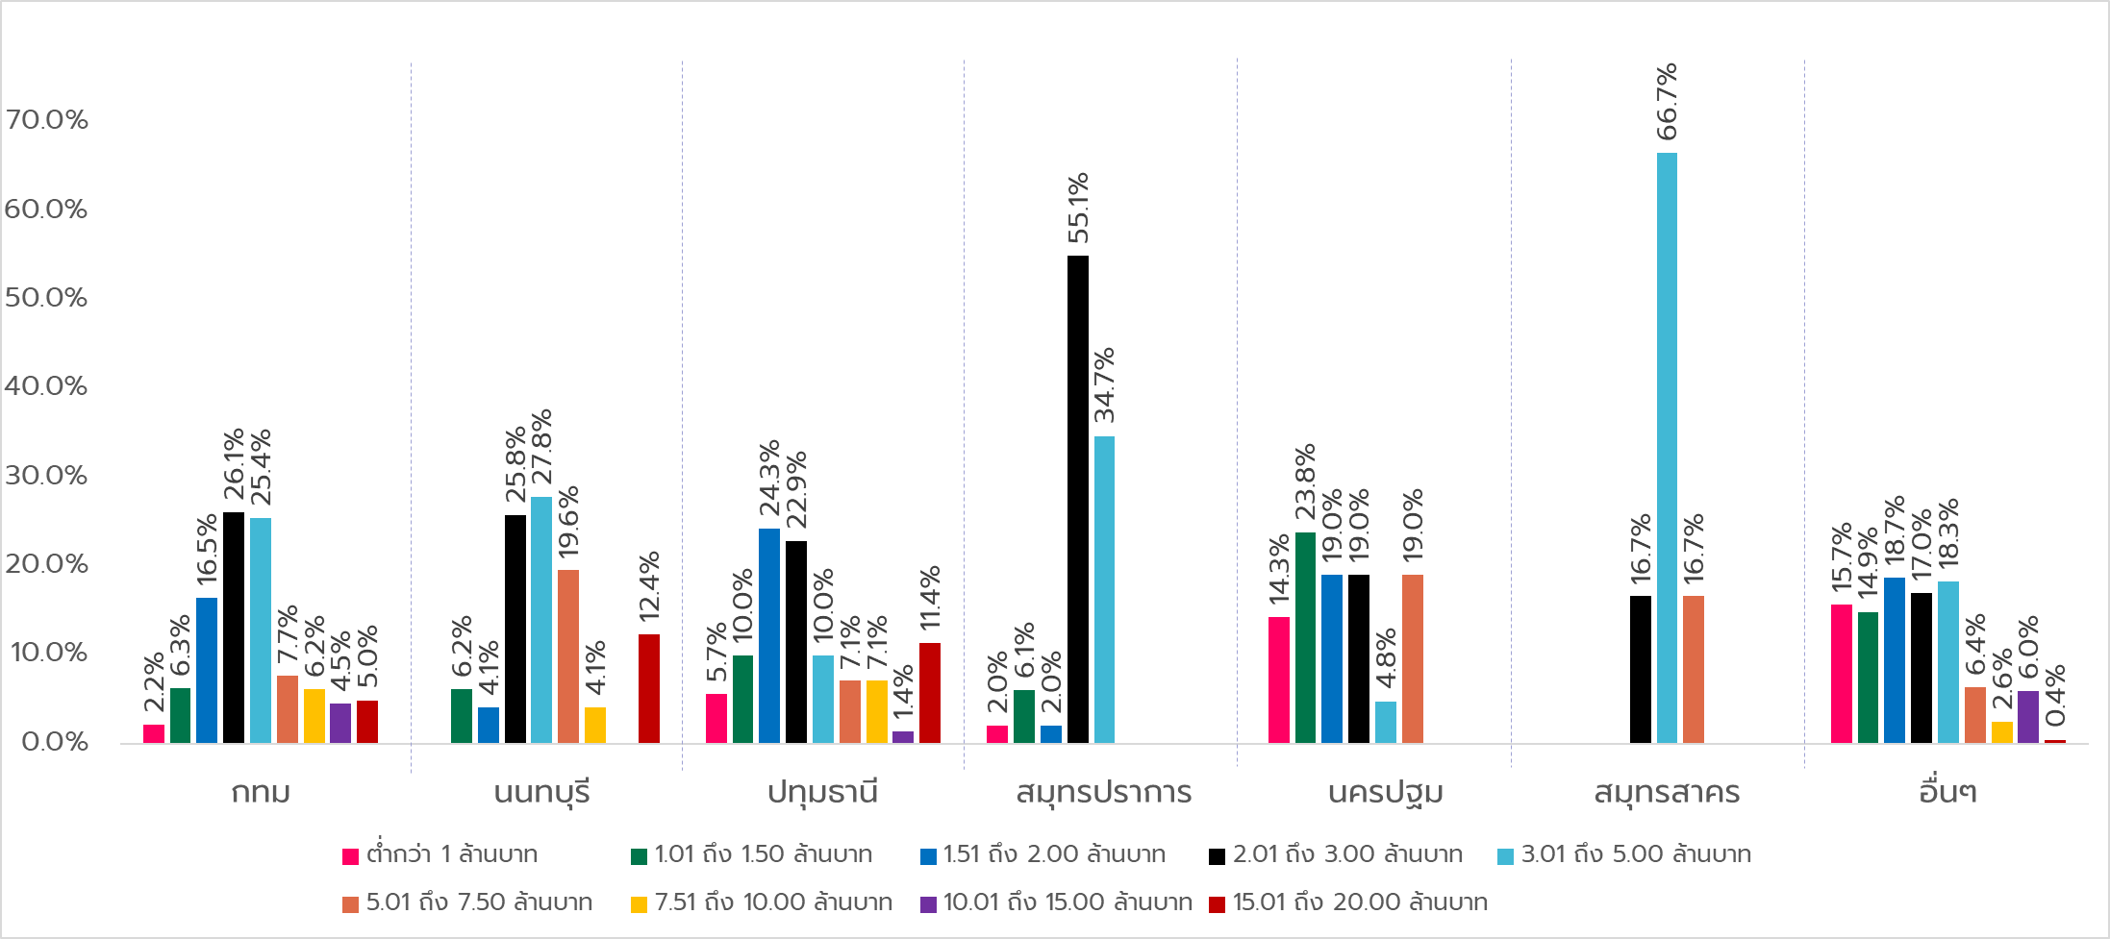

ที่มา : ศูนย์ข้อมูลอสังหาริมทรัพย์ ธนาคารอาคารสงเคราะห์

**วิธีการจัดทำข้อมูล**

ศูนย์ข้อมูลอสังหาริมทรัพย์ ธนาคารอาคารสงเคราะห์ ได้พัฒนา “ดัชนีความเชื่อมั่นความต้องการซื้อที่อยู่อาศัยในกรุงเทพฯ-ปริมณฑล” ด้วยการจัดทำดัชนีเชิงปริมาณ (Quantity index) ในรูปแบบของดัชนีการกระจาย (Diffusion Index) โดยสัมภาษณ์ประชาชนที่เข้าร่วมงานมหกรรมบ้านและคอนโด และผู้ที่ตอบแบบสอบถามด้วยตนเองผ่านเว็บไซต์ศูนย์ข้อมูลอสังหาริมทรัพย์ด้วยความสมัครใจที่มีอายุตั้งแต่ 18 ปีขึ้นไป ซึ่งมีข้อคำถามเกี่ยวกับแผนในการซื้อที่อยู่อาศัยใหม่ และมีระยะเวลาที่วางแผนจะซื้อ มีขั้นตอนการจัดทำ ดังนี้

1. นำข้อมูลจากแบบสอบถามมาเปลี่ยนเป็นข้อมูลเชิงคุณภาพ 5 ระดับด้วยกัน โดยจัดกลุ่มคำตอบออกเป็น 5 ความหมายด้วยกัน ดังนี้

* 1. ระยะเวลาภายใน 1 เดือน หมายถึง มีความเชื่อมั่นในการซื้อที่อยู่อาศัยมากที่สุด
  2. ระยะเวลา 1 ถึง 3 เดือน หมายถึง มีความเชื่อมั่นในการซื้อที่อยู่อาศัยมากที่สุด
  3. ระยะเวลา 3 ถึง 6 เดือน หมายถึง มีความเชื่อมั่นในการซื้อที่อยู่อาศัยมาก
  4. ระยะเวลา 6 เดือน ถึง 1 ปี หมายถึง มีความเชื่อมั่นในการซื้อที่อยู่อาศัยปานกลาง
  5. ระยะเวลา ไม่เกิน 2 ปี หมายถึง มีความเชื่อมั่นในการซื้อที่อยู่อาศัยน้อย
  6. ระยะเวลา มากกว่า 2 ปี หมายถึง มีความเชื่อมั่นในการซื้อที่อยู่อาศัยน้อยที่สุด

เมื่อนำข้อมูลมาเปลี่ยนเป็นข้อมูลเชิงคุณภาพ 5 ระดับแล้ว ให้เปลี่ยนเป็นข้อมูลเชิงปริมาณ โดยให้คะแนน อยู่ในช่วง 0 ถึง 1 คะแนนด้วยกัน ดังนี้

* 1. ระยะเวลาภายใน 1 เดือน มีความเชื่อมั่นคะแนนอยู่ในระดับ 1.00
  2. ระยะเวลา 1 ถึง 3 เดือน มีความเชื่อมั่นคะแนนอยู่ในระดับ 1.00
  3. ระยะเวลา 3 ถึง 6 เดือน มีความเชื่อมั่นคะแนนอยู่ในระดับ 0.75
  4. ระยะเวลา 6 เดือน ถึง 1 ปี มีความเชื่อมั่นคะแนนอยู่ในระดับ 0.50
  5. ระยะเวลา ไม่เกิน 2 ปี มีความเชื่อมั่นคะแนนอยู่ในระดับ 0.25
  6. ระยะเวลา มากกว่า 2 ปี มีความเชื่อมั่นคะแนนอยู่ในระดับ 0.00

2. นำข้อมูลที่เปลี่ยนเป็นข้อมูลเชิงปริมาณมาคำนวณในรูปแบบของ Diffusion Index มีค่าอยู่ระหว่าง 0 ถึง 100 โดยมีสมการดังนี้

ดัชนี = (100 x ร้อยละของผู้ตอบ “ซื้อในระยะเวลาภายใน 1 เดือน และ ระยะเวลา 1 ถึง 3   
 เดือน”) + (75 x ร้อยละของผู้ตอบ “ซื้อในระยะเวลา 3 ถึง 6 เดือน”) + (50 x ร้อยละ  
 ของผู้ตอบ “ซื้อในระยะเวลา 6 เดือน ถึง 1 ปี”) + (25 x ร้อยละของผู้ตอบ “ซื้อใน  
 ระยะเวลาไม่เกิน 2 ปี”) + (0 x ร้อยละของผู้ตอบ “ซื้อในระยะเวลามากกว่า 2 ปี”)

การแปลความหมาย

เมื่อกำหนด ค่ากลางของดัชนีเท่ากับ 50.0 จุด วิธีการอ่านค่าเป็นดังนี้

ดัชนี = 50.0 หมายถึง ผู้ที่ต้องการซื้อที่อยู่อาศัยมีความเชื่อมั่นระดับปานกลางหรือทรงตัว

ดัชนี > 50.0 หมายถึง ผู้ที่ต้องการซื้อที่อยู่อาศัยมีความเชื่อมั่นในระดับมากหรือเกณฑ์สูง

ดัชนี < 50.0 หมายถึง ผู้ที่ต้องการซื้อที่อยู่อาศัยมีความเชื่อมั่นในระดับน้อยหรือเกณฑ์ต่ำ

3. นำข้อมูลในแบบสอบถามมาวิเคราะห์เชิงพรรณนา (Descriptive analytics) เพื่อให้เข้าใจถึงสถานการณ์ของความต้องการซื้อที่อยู่อาศัยในเชิงลึก โดยใช้สถิติพรรณนา (Descriptive statistics) การแจกแจงความถี่ (Frequency) เป็นค่าร้อยละ (Percentage) และการแจกแจงแบบตารางไขว้ (Crosstabs)

……………………………………………..

**ข้อความจำกัดความรับผิดชอบ**

ข้อมูลสถิติ ข้อเขียนใด ๆ ที่ปรากฏในรายงานฉบับนี้ศูนย์ข้อมูลอสังหาริมทรัพย์ได้รับมาจากแหล่งข้อมูลที่เชื่อถือได้หรือจากการประมวลผลที่เชื่อถือได้ศูนย์ข้อมูลอสังหาริมทรัพย์ได้ตรวจสอบจนมั่นใจในระดับหนึ่งแล้ว แต่ศูนย์ข้อมูลอสังหาริมทรัพย์ไม่สามารถยืนยันความถูกต้องหรือความเป็นจริงและไม่อาจรับผิดชอบต่อ ความเสียหายที่เกิดขึ้นไม่ว่าในกรณีใด ๆ จากการใช้ข้อมูลผู้นำข้อมูลไปใช้พึงใช้วิจารณญาณ และตรวจสอบตามความเหมาะสม